Kochane dzieci!
Dzisiaj zapoznamy się z melodią i słowami piosenki pt. "Hopla, hopla" - posłuchajcie.
https://wszystkodlasmyka.pl/piosenki-dla-dzieci/spiewajace-brzdace-hopla-hopla/

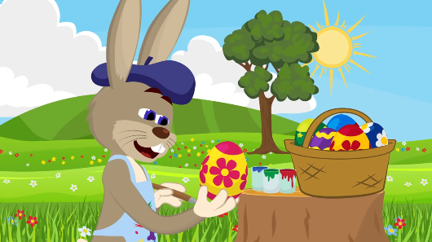

Tekst piosenki:
Ref: Hopla, hopla, raz i dwa
Skacze zając hopsasa! / x4
1. Wskoczył zając do kurnika,
Zebrał jajka do koszyka.
Z nich pisanki zrobił sam
I w ogródku schował nam.
Ref: Hopla, hopla, raz i dwa
Skacze zając hopsasa! / x2
2. Już pisanki znaleźliśmy,
Były w trawie i wśród liści.
Ozdobimy nimi dom,
Bo pisanki po to są.
Ref: Hopla, hopla, raz i dwa
Skacze zając hopsasa! / x4

Odpowiedzcie na pytania:
- O kim była mowa w piosence?
- Gdzie pewnego razu wskoczył zając?
- Co zebrał pewnego razu zając i co z nich zrobił?
- Gdzie je schował?
- Kto znalazł pisanki?
- Gdzie one były ukryte?
Nućcie piosenkę na sylabach la, la, la, wyklaszczcie jej rytm. Czy piosenka ta jest smutna czy wesoła?
Spróbujcie narysować zajączka , o którym była mowa w piosence.

Życzę miłej zabawy!

Pani Bożenka

